Проект
Оригами – как средство развития художественного способа конструирования из бумаги у детей дошкольного возраста в старшей группе: «Солнышко»
«Бумажное волшебство»

Подготовила воспитатель старшей компенсирующей группы «Солнышко»: Степанова Е.Ф.

2021 г.

По срокам: долгосрочный: 1год.
По видам деятельности: творческий, практико-ориентированный.
Актуальность проекта
Пояснительная записка
Искусство оригами известно с давних времен. Впервые оно зародилось в Китае – на родине возникновения бумаги. Позже распространилось в Японии. «Оригами» в переводе с японского – «ори» - бумага, «ками» - складывать.
Художественно – эстетическое, творческое развитие занимает одно из ведущих мест в содержании воспитательного процесса дошкольного учреждения и является его приоритетным направлением. Для творческого развития личности ребенка огромное значение имеет разнообразная художественная деятельность – изобразительная, музыкальная, художественно – речевая и др. Важной задачей является формирование у детей творческих способностей. Богатейшее поле для эстетического развития детей, а также для развития их творческих способностей представляет бумажная пластика и оригами.
Дошкольный возраст – яркая, неповторимая страница в жизни капждого человека. Именно в этот период устанавливается связь ребенка с ведущими сферами бытия: миром людей, природы, предметным миром. Происходит приобщение к культуре, к общечеловеческим ценностям, развивается любознательность, формируется интерес к творчеству. Для поддержки данного интереса необходимо стимулировать воображение, желание включаться в творческую деятельность. На занятиях по рисованию, лепке, аппликации у детей развиваются эмоционально-эстетические чувства, художественное восприятие, совершенствуются навыки изобразительного и конструктивного творчества.
Занятие оригами позволяют детям удовлетворить свои познавательные интересы, расширить информированность в данной области, обогатить навыки общения и приобрести умение осуществлять совместную деятельность. А также способствует развитию мелкой моторики рук, что имеет немаловажное влияние на развитие речи детей.
Для выразительности композиции имеет большое значение цветовое оформление. При помощи цвета передается определенное настроение. Дети учатся правильно располагать предметы на плоскости листа, устанавливать связь между предметами, расположенными в разных частях фона. (ближе, выше, иже рядом). Таким образом, создание композиций при обучении оригами способствует закреплению и применению знаний, полученных на занятиях по формированию элементарных математических представлений.
Актуальность проекта «Бумажное волшебство» в том, что он позволит обогатить навыки общения и приобрести умение осуществления совместной деятельности в процессе освоения проекта. Проект способствует развитию личностных познавательных процессов, социализации ребёнка путем приобщения его к полезной творческой деятельности. Предлагаемая система практических занятий позволит сформировать, развивать и корректировать у старших дошкольников пространственные и зрительные представления, а также помочь детям легко и радостно включиться в будущем в учебный процесс.
Цель проекта: всестороннее интеллектуальное и эстетическое развитие детей в процессе овладения элементарными приемами техники оригами, как художественного способа конструирования из бумаги.

Задачи:
образовательные – познакомить детей с основными геометрическими понятиями (угол, сторона, квадрат, треугольник и т. д.);
-научить детей конструировать по типу оригами, используя графический язык оригами;
-научить проговаривать свои действия при работе с бумагой, используя специальную терминологию;
-обогащать словарный запас детей.
развивающие - развивать глазомер при работе с бумагой;
– развивать эстетическое восприятие, учить созерцать красоту, наслаждаться ею;
-развивать творчество, инициативу, самостоятельность;
-развивать мелкую моторику пальцев;
-активизировать мыслительную деятельность.
воспитательные - воспитывать интерес к искусству оригами;
- воспитывать у детей внимание, собранность, дисциплинированность, уверенность в своих силах и способностях;
-формировать культуру труда и совершенствовать трудовые навыки.
Методы, используемые на занятии с детьми: беседа, сказка, рассказ, рассматривание иллюстраций, показ образца выполнения последовательности работы.
Методика работы с детьми строится на следующих принципах: отбор содержания доступного детям 5-6 лет, постепенное усложнение программного содержания, методов и приемов руководства детской деятельностью, индивидуального подхода к детям.
Данный проект рассчитан на 1 год и охватывает детей старшего дошкольного возраста.
Занятия по проекта проводятся 1 раз в неделю длительностью 25 минут во второй половине дня. Длительность продуктивной деятельности с детьми может варьироваться в зависимости от ситуации и желания детей. Гибкая форма организации детского труда в досуговой деятельности позволяет учитывать индивидуальные особенности детей, желания, состояние здоровья, уровень овладения навыками, нахождение на определенном этапе реализации замысла и другие возможные факторы. Каждый ребенок работает на своем уровне сложности, начинает работу с того места, где закончил.
Занятия проходит в форме игры, для обыгрывания определенного сюжета используются стихотворные формы, сказки, подвижные и пальчиковые игры, персонажи (игрушки и куклы из различных театров, изображения того или иного персонажа, который обыгрывается).
Основные формы и методы работы.
Реализация программы предполагает осуществление специально организованных занятий, в процессе которых дети получают знания, навыки по изученным темам.
Большая роль в реализации программы отводится совместной деятельности педагога с детьми. В совместной деятельности педагог широко использует дидактические, театрализованные игры с детьми, которые помогают, опираясь на основной вид детской деятельности – игровую, формировать у детей соответствующие программным задачам знания и навыки.

Большая роль отводится прослушиванию литературных и музыкальных произведений, так как наиболее эффективное воздействие оказывают на детей средства эстетического воспитания.
Методы работы:
Наглядные: рассматривание образцов, схем; демонстрация иллюстраций по теме занятия; наблюдение.
Словесные: чтение художественной литературы беседы; объяснение и обсуждения хода работы; подбор стихотворений по различным темам.
Практические: индивидуальная работа детей; совместная работа взрослого и детей; опора на личный опыт детей.
Работа с родителями.
Предусматривает регулярное индивидуальное консультирование, участие в родительских собраниях, совместное выполнение работ родителей и детей с целью ознакомления родителей с особенностями оригами, способами изготовления поделок и т. д. Разработан цикл консультаций по темам: «Влияние оригами на развитие речи дошкольников», «Роль оригами в развитии детей», памятка «Оригами – способ развития мелкой моторики детей».
В проведении занятий используются как индивидуальные, так и групповые и коллективные формы работы.
Ожидаемый результат.
При успешном освоении Программы достигается следующий уровень развития интегративных качеств ребенка.
–улучшает свои коммуникативные способности и приобретает навыки работы в коллективе;
–овладевает различными приемами работы с бумагой;
–знает основные геометрические понятия и базовые формы оригами;
–умеет работать по правилу и образцу, слушать взрослого и следовать устным инструкциям;
-способен предложить собственный замысел и воплотить его в изделия оригами и композиции с изделиями, выполненными в технике оригами;
-ориентируется в окружающем пространстве и на плоскости;
-формируются мелкая моторика рук и глазомер, художественный вкус, творческие способности и фантазия;
-владеет навыками культуры труда.
Формы подведения итогов реализации дополнительной образовательной программы :
Составление альбома тематических работ.
Проведение выставок детских работ.
Учебно-методическое и информационное обеспечение программы.
Для успешной реализации программы используются :
Технические средства обучения: Аудиовизуальные (ИТС, магнитофон)
Учебно-наглядные пособия: Плакаты, схемы, модели, демонстрационный материал, методические пособия, дидактические игры, художественная и вспомогательная литература, фотографии, иллюстрации, разработка бесед, игр, образцы.

Оборудование:
- магнитная доска,
-цветная бумага разной фактуры (гофрированная, бумага для принтера, салфетки, упаковочная, картон, глянцевые журналы, газеты и др.,
- ножницы,
- канцелярский нож (для педагога),
- клей-карандаш,
- простой карандаш,
- бусины разного размера,
- «бегающие» глазки, тесьма, кружева и т. д. для украшения поделок,
- гелевые ручки, и всё, что можно найти интересного, необычного, красивого.

План занятий по оригами на 2021-2022 учебный год
Месяц | Тема | Задачи | Материал
Сентябрь | Знакомство с искусством оригами. | Познакомить детей с искусством оригами.  Показать разнообразие видов бумаги, ее свойств (разного цвета, тонкая, толстая, гладкая, шероховатая, легко рвется, мнется)  Закрепить основные геометрические понятия, свойства квадрата, определить нахождение углов, сторон. | 1.Иллюстрации с изображением различных фигурок, выполненных в технике оригами.  2.Цветная бумага различных цветов.
Октябрь | Волшебный квадратик. | Знакомство с основными элементами складывания в технике «оригами»: складывание квадрата пополам, по диагонали, найти центр квадрата, складывая его по диагонали и пополам, загнуть край листа к середине, определив ее путем сгибания квадрата пополам, по диагонали, загнуть углы квадрата к центру.  Развивать творческое воображение и фантазию. | 1.Схемы с изображением условных знаков и приёмов складывания.  2.Цветная двусторонняя бумага. (квадраты 15х15 см.)
Ноябрь | «Морковь». | Вызывать интерес к теме занятия, мотивируя детей на выполнение задания. Обращать внимание на способы складывания моркови. Развивать способность к коллективному взаимодействию, общению. | 1.Схемы с изображением условных знаков и приёмов складывания.  2.Белая бумага (квадраты 20х20 см.)  3.Цветные карандаши.
Декабрь | «Лисичка». | Побуждать детей выполнять фигуры животного. Развивать аккуратность, ответственность за качество выполненной работы. Развивать сообразительность, смекалку, память. | 1.Схемы с изображением условных знаков и приёмов складывания.  2. Цветная бумага (квадраты 15х15 см.)
Январь | «Сова». | Мотивировать деятельность детей, вызывая у них желание складывать сову. Формировать умение выделять её характерные особенности. Развивать умение пользоваться ножницами. Тренировать мелкие мышцы рук при складывание и резание ножницами. | 1.Схемы с изображением условных знаков и приёмов складывания.  2. Цветная бумага (квадраты 15х15 см.)  3.белая и черная бумага для глаз, коричневая для клюва.  Ножницы, клей.
Февраль | «Рыбки». | Используя знакомые базовые формы изготовить рыбок. Первую по показу воспитателя, вторую – самостоятельно.  Дополнить рыбку деталями: сложить из базовой формы «треугольник» хвост, приклеить глаз. | 1.Цветная двусторонняя бумага (квадраты 15х15 см.)  2.Готовый образец.  4.Заготовки глаз, клей ПВА, кисти, ножницы, клеёнки.
Март | «Лягушка. Журавль». | Знакомить детей с образами лягушки, журавля в русских народных сказках. Прививать любовь к устному народному творчеству. Формировать бережное отношение к животным. | 1.Схемы с изображением условных знаков и приёмов складывания.  2.Цветная двусторонняя бумага (квадраты 15х15 см.)  3.Готовый образец.
Апрель | «Ракета». | Учить складывать ракету. Знакомить детей с первым космонавтом Ю. Гагариным, обогащать словарный запас, развивать любознательность. | 1.Схемы с изображением условных знаков и приёмов складывания.  2.Цветная двусторонняя бумага (квадраты 15х15 см.)  3.Готовый образец.
Май | Выставка изделий. | Составлять коллаж из выполненных работ. Обыгрывать создаваемые композиции. Демонстрация, рассматривание работ друзей. | Альбом, поделки в технике оригами, клей.

Приложение
«Морковь»
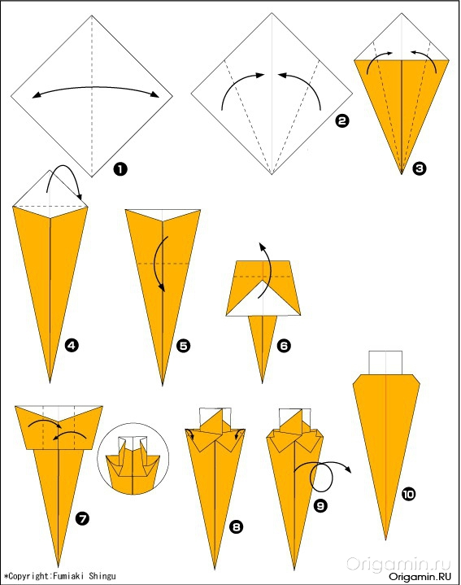
«Лисичка»

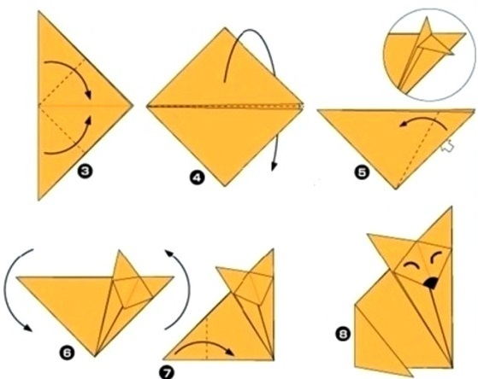

«Сова»
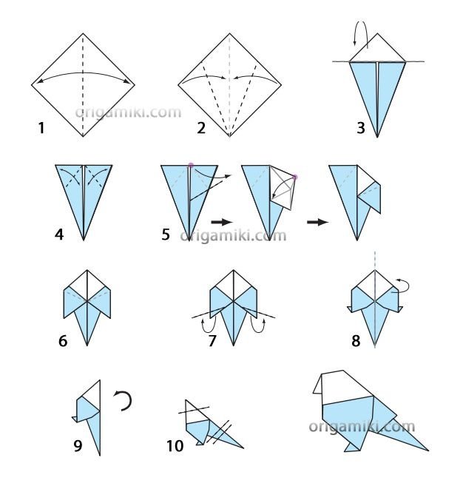

«Рыбка»

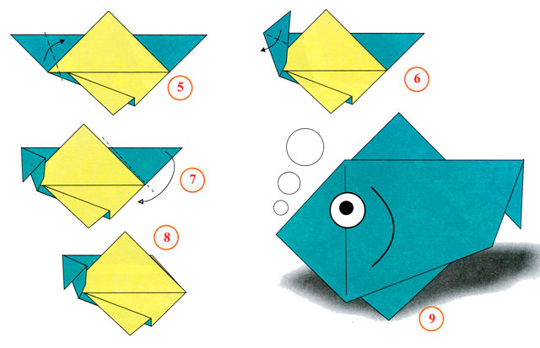

«Лягушка»

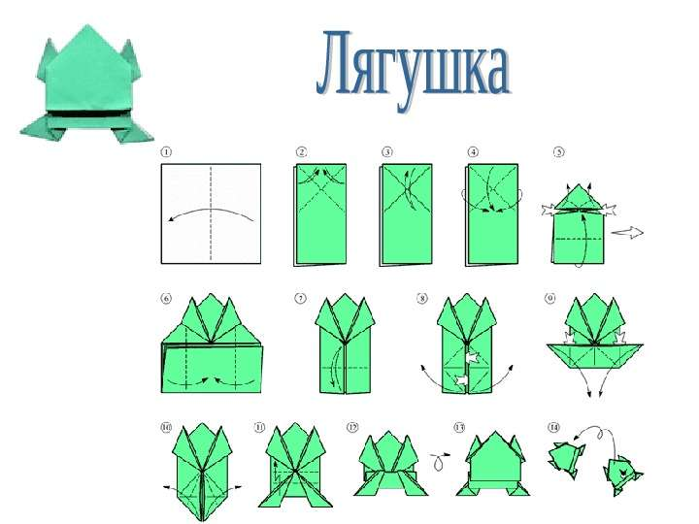

«Журавль»
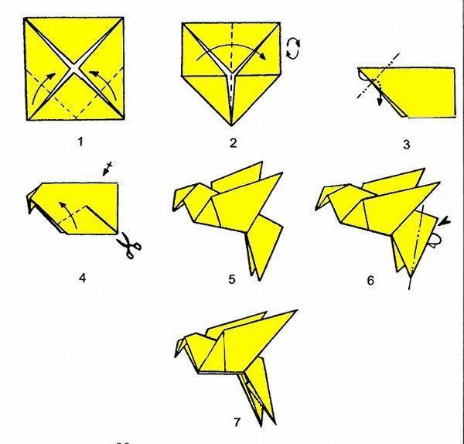

«Ракета»
